八年的潜伏

作者：许星威

单位：广州市番禺日报社退休干部

1942年到1949年间，在广州番禺一个小村庄，我党的地下组织秘密建立了一个红色根据地。在民族危亡时期，党的地下工作者们在此投身国家民族解放事业，严守秘密，英勇战斗，保存了革命力量，保护了人民群众。

引子

有一个小村庄，在珠江三角洲的腹地，太过普通，不被人们注意。

从被日军占领到解放战争胜利，谁都不知道这里竟有一个共产党的地下组织，它隐藏了整整8年。这个小村庄就是秘密的红色根据地——番禺县同安乡塱边村。

塱边村坐落在北高南低的小丘陵上，北面是胡岗、红岗，南面是莲塘岗，村外是薄田。村的东面、北面围着一人多高满是带刺的勒竹的土墙，西面和南面是池塘，土墙与池塘成了村子的城墙和护城河。东南西北都有闸口，东面和西南面各有一条小路通往官涌村和石碁墟。大龙墟在石碁墟的西面。石碁墟南面是沙石铺成的公路，公路往南是一望无边的水田。公路往西16里通番禺县城市桥镇，往东8里通石楼。

塱边村有记载：“村子约有800人口，全姓梁，相传为明朝初年屯田的军人后裔，阶级差异不大，非常团结，人际关系也较为简单。全村有山坑冷冻田400多亩，贫瘠旱地400多亩，人多地少，比较贫穷，很多人外出谋生，到香港打工的居多。”

这么个普通的小村落，怎么就与共产党发生了联系？而且一个红色地下组织怎么就在这里蛰伏了8年？

在中国共产党百岁之际，让我们一起踏入这个浓绿掩映的村庄，跨越岁月的门槛，探究这隐秘而令人惊心动魄的红色故事。

广州沦陷3年后的1941年，冬至过了8天。刚下过雨，石碁墟石板路是潮湿阴冷的。虽说街上人来人往，墟市喧闹，但兵荒马乱闹日本仔，人们行色匆匆，脸上都阴沉沉的。

下街路南的医馆安静些，门开着，里面端坐着的人，温文尔雅，仪态斯文。他是医馆的主人，是家在塱边的中医儿科医生梁俭光。看完病人，正好空闲，他拿起《建国日报》翻看香港的局势。3天前，香港被日军攻陷，英军投降。

一个穿着长衫、读书人模样的长脸高个子走进医馆。梁俭光见有来人，放下报纸，起身迎客。来人拱手，笑道：“梁医生好！我姓郑，名迪年。早听说您的医术高明，为人又好，很受人尊重。今天路过，见您在，就进来认识一下。”

梁俭光忙招呼他落座。郑迪年说自己是教师，因失业，暂住石楼的赤岗村。

说起石楼，他们自然就说起广州沦陷，如今香港也沦陷了。梁俭光指着门外行人说：“不少人是刚从香港躲难回来的。”

郑迪年叹气道：“国力衰弱，广州让日军给占了，英国也无能，守了18天还是丢了香港。百姓受苦，民不聊生呀！”

不太平的世事，让他们感叹，两人聊了好一阵子。郑迪年有悲悯之心，善谈又谦恭，梁俭光有一见如故之感。

郑迪年说：“听说村里有间学校？”梁俭光说：“是松露小学，不过日本仔打过来后，就停办了。”

喝过茶，郑迪年起身告辞，走到门口，他随口对梁俭光说：“若学校重新恢复，我可以过来帮忙。”

其实，这个教师和医生在医馆相遇并非偶然，这是个精心设计的会面，一个计划的开始。医生梁俭光不会预料，就是这短暂的相遇，决定了一个地下组织将在这个村庄建立。谁都不会想到，后来一个非常秘密的、非常稳固的根据地的建立，就此开始了。

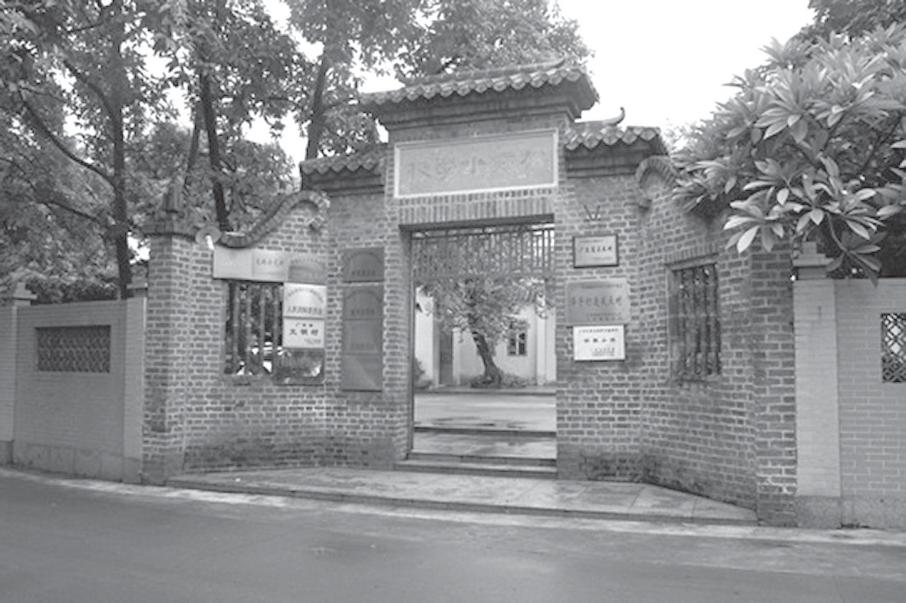

|塱边村松露小学，1942年塱边党支部在此成立。

医生是个可靠的人

这个教师到底是什么人？和地下组织什么关系？还要从头说起。1938年10月12日，日军在飞机、舰炮的掩护下，不久，突破国民党军队的防线，迅速在大亚湾登陆。准备不足的国民党军队不堪打击，迅速溃败，广州陷落。

广州失陷第二天，吴勤组织了抗日义勇队，打响了珠三角抗日游击战的第一枪。游击总指挥部把吴勤领导的抗日义勇队改为广州市区游击第二支队，任命吴勤为司令。中共广东省委及东南特委派刘向东等进入广游二支队（以下简称广游二支队），吴勤委任刘向东为支队政训室主任。1940年3月，中共南番顺工委在番禺石涌村成立，统一领导南番顺和广游二支队的中共组织。

日军占领珠三角，建立伪政权，“清剿”抗日武装。为了改变敌后抗战局面，南番顺工委派人到禺南，组织建立工作据点和抗日武装，建立党的支部。

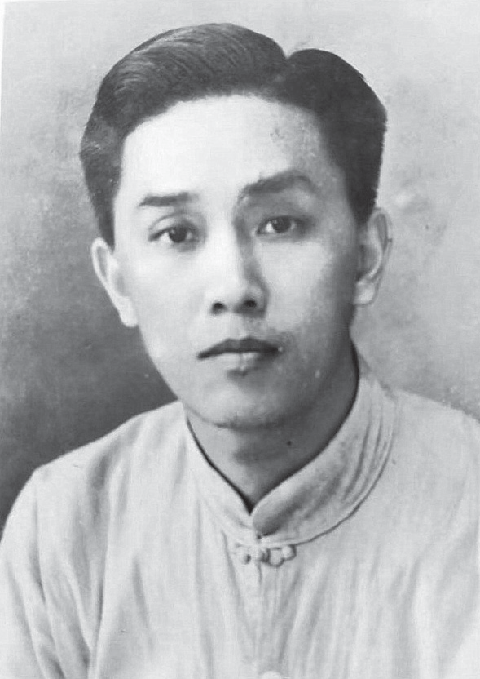

中医儿科医生、松露小学校长梁俭光

那个貌似落魄教师的郑迪年，正是中共地下党员，受广游二支队总支派遣，执行工委的指示，寻找机会，开展工作。他瞄准了适合隐蔽的塱边村。通过各种关系，对名医梁俭光作了细致调查。

梁俭光30岁，成熟稳重，是当地有名望的中医。他是祖传第四代中医，师从父亲梁瑞滨。1926年，番禺麻疹大流行，很多儿童因患麻疹得不到医治而死亡，市桥的慈善机构请梁瑞滨父子

出诊救助。年仅16岁的梁俭光跟父亲一起，经过几天几夜的努力，把患儿从死亡边缘救回。多年来，他努力学习，一心钻研医术，很快成为像父亲一样受人尊重的医生。

梁俭光行医始终遵循“若有疾厄来求救者，不问其贵贱贫富，皆如至亲之想”的准则，尤为关注底层百姓。他经常开一两副一毛几分钱的药来治病救人，乡亲称赞他医术高，又仁德。

曾经有个年轻妈妈抱着奄奄一息的患儿，向梁医生求救。梁俭光看过后，给她一些散钱，叫她抓便宜又有疗效的药。孩子好了，妈妈拿来半条鱼说：“这是孩子他爸昨晚捉的，半条留给孩子吃，这半条送给你。”这类例子很多，梁医生宅心仁厚、医术高超，在百姓中有口皆碑。

打听到了梁俭光的事迹后，郑迪年不禁感叹：旧时讲，不为良相，就为良医。梁医生医术高明，为人还如此高尚，这不正是我们要找的可靠的人吗？

文武双全的关键人

郑迪年提到复办学校，这正是梁俭光久思之事。日寇占领番禺，民不聊生，塱边村的松露小学也关闭了，村中的孩子无学可上，百无聊赖。有的年轻人几近颓废，进烟馆、钻赌馆，家家苦不堪言，乡亲们都希望有人能挽救这些孩子。郑迪年的提议，正好点亮了梁俭光重新办学的想法！

在塱边村村民中，有威望的人一个是梁俭光，另一个是梁学文。梁俭光与梁学文商量要恢复松露小学。

梁学文是塱边村族长，梁氏族人值事联谊会值事，村中自卫武装“老更队”队长。如果说梁俭光温文尔雅，一身书卷气，见多识广，是社会上有地位的智者，那么梁学文就是爽直豪侠，性情刚烈有威慑力，是乡里有威望的武者。

宽面大眼粗眉的梁学文，一身正气。他曾遇贼打劫，一声断喝吓跑贼人。日寇入侵时，禺南民间武装纷纷抵抗，梁学文率老更队20多人据守山门大镇岗顶抗击日寇。梁学文的蕙圃园贴有对联曰：“蕙里枪声疑杀敌，圃中棋布决征东。”他的抗日之举深得乡人拥戴。

当初广州沦陷时，社会混乱，日寇、汉奸、土匪纷纷袭扰乡亲。各路毛贼趁乱偷牛盗粮，各村曾商定规矩，盗者必惩。塱边村也有些不安分的人跑到外村偷盗，被外村村民抓住押回塱边村。梁学文主张遵守规定，维护治安，从严惩办，众乡亲一致同意！就这样，盗贼被处决了，梁学文维护了塱边村的民风和一方的平安。

所以，乡亲对这两位乡绅，有公认的评价：“文有梁俭光，武有梁学文，塱边村在动乱中屹立生存。”

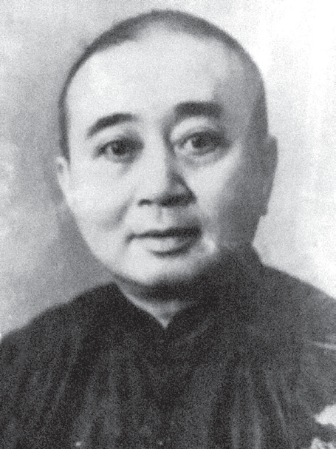

塱边村梁氏族长、值事联谊会值事、老更队队长——梁学文

党组织派来教师

梁俭光登门找梁学文，提出恢复松露小学的想法，希望节省村中开支，以补学校经费不足，梁学文爽快答应。全村大会召开，乡亲们赞成恢复松露小学的决定，并推举梁俭光为校长，负责复办学校的筹备工作。

村里的梁雄威，是停了学的香港大学学生，为了维持生活，回村种田，他也答应教学生。

梁俭光又约了郑迪年，留他来家吃饭后住下，两人彻夜长谈。从塱边聊到广州、香港，从乡村聊到城市，从国内抗战聊到国际二战，从日本仔聊到国民党聊到共产党。他们很多看法不约而同。

郑迪年对国共、中日、日本与世界各国之间矛盾的深刻分析，深深吸引了梁俭光。郑迪年渊博的知识和有高度的抗战见解，使梁俭光感觉像黑夜见到了光明。郑迪年看到梁俭光这个乡村知识分子忧国忧民之情，也倍感钦佩。他们彼此欣赏，相见恨晚，一直聊到天亮。郑迪年答应协助梁俭光即刻着手恢复办松露小学。

郑迪年来见梁俭光之前，禺南东线党的负责人叶向荣就要求，立即在塱边建立据点，尽快打开局面。随着松露小学的恢复，建立据点的计划开始实施。

1942年春，党组织派了郑迪年、梁素华、陈雪清到松露小学任教。加上梁雄威，共4个教师。郑迪年任教导主任，梁俭光任校长。

松露小学开学在早春二月，温暖的太阳洒在整修一新的校园，满园的紫荆花怒放。校长、老师迎在校门，学生涌进校园，乡亲们都兴高采烈。学校顺利恢复，校长梁俭光满心高兴，但对郑迪年也很有歉意，因为塱边村太穷，村里只能给郑迪年等教职员工每月130斤谷子作为报酬。

恶劣环境下聚集起抗战力量

通过接触，郑迪年认为梁俭光是完全可以信赖的，便主动给他提供共产党地下报刊、书籍，让他了解抗战形势和共产党的抗日主张。梁俭光逐渐清楚郑迪年不仅是优秀的教师，还是担负着共产党特别使命的人物，便自觉加入了抗日工作，动员乡亲为广游二支队捐款、捐衣物。

郑迪年注意到从香港逃难回来的梁汉夫。他喜欢写字画画，但没有生活来源，靠打零工过活。郑迪年让他来学校帮忙，教学生画画和唱歌。郑迪年从自己微薄收入中分给梁汉夫一部分。

松露学校复办后，迅速成为混乱时局中村民们心中的依靠。学校组建剧社、篮球队，郑迪年组织排演《放下你的鞭子》《一江春水向东流》等进步戏。村民们干完农活，吃过晚饭后，都往松露小学跑，听梁俭光读报，听郑迪年讲抗日救国的道理，学文化，看演出，打球，不亦乐乎。受过教育后，村民们也渐渐开始关心国家、社会大事。梁俭光后来回忆说：“村里的群众拥护革命，就是在这种环境中打下的基础。当时党发动群众的过程基本上就是这样。”

1942年5月7日，发生了震惊南粤的大事，抗日武装广游二支队司令吴勤被暗杀了！当时，广游二支队是让日伪谈虎色变的抗日武装，因为是由共产党领导，更是被国民党视为心腹大患。于是，国民党第七战区司令部发出密令，设伏暗杀了吴勤。

梁俭光在广游二支队办的《抗战旬刊》上看到了吴勤被害的消息。郑迪年说：“为了纪念吴勤司令，我们要化悲痛为力量，上级准备召开追悼会，征集挽联。你的文字功底好，考虑一下。”梁俭光沉思一会，挥笔写下：“祸国殃民，窃笑汉奸徒作孽；成仁取义，缅怀烈士拼牺牲。”很快，挽联就刊登在《抗战旬刊》上。

虽然形势紧张，但塱边村的乡亲并不消沉，尤其年轻人不仅关心村里的事，更关注抗战形势、社会大事，踊跃参加松露小学的夜校活动，学习文化知识，汲取进步思想，争取为抗战出力。

松露小学老师梁雄威患病去世，学校召开追悼会。梁俭光邀请禺南特派员黄广成参加。黄特派员说：“寄托哀思，团结民众，这是一次发动群众的好机会。”亲人故去，开追悼会纪念，对沦陷区村民来说是新奇的。黄特派员写了挽联，村里男女老少都来参加了，气氛既庄严又热烈。这件新鲜事在四乡传开，松露小学的复办，让沉睡的塱边村振奋起来了。

地下组织建立

重阳来临，郑迪年邀梁俭光去石碁墟的永珍茶楼喝茶。沏上铁观音，两人聊了起来，他们都为塱边村的新局面感到高兴。郑迪年为梁俭光倒上茶，压低声音说：“现在是抗战的紧张时期，但革命形势蓬勃发展，

共产党在吸收符合条件的人。党组织认为你甚为合适，如你愿意参加组织，我可以作为你的介绍人。”梁俭光激动地说：“非常感谢党组织对我信任。可是……”他欲言又止。

自从梁俭光遇到郑迪年，知道了什么是共产党，看到了国家的光明前途，找到了人生方向。他开始自觉按照郑迪年的要求去努力，渴望像共产党员一样为大众服务。今天，郑迪年这么信任他，要介绍他加入共产党，但他却开始担心沉重的家庭负担影响党的工作。

沉默好一会儿，他叹了一口气：“唉！我家的情况较为特殊，父亲去世，遗下母亲，2个姐姐一直还住在家里，4个弟弟，大的还未有生活能力，小的还是幼年。我还有4个女儿，3岁到12岁。再加上逃难来的岳父母……家族重担，一时难以卸下。”

郑迪年理解梁俭光，虽遗憾但并不勉强，同意他暂不参加组织，他握住梁俭光的手说：“希望你站在党的立场，为党做力所能及的工作，做个党外布尔什维克！”梁俭光说：“谢谢你的信任，我会做好的。”

经过半年多的工作，塱边村的群众发动起来了。村里重要人物梁俭光、梁学文增强了抗战必胜的信念，对学校工作给予全力支持。松露小学吸引了梁汉夫、梁柏坚、梁俸秋、梁爱珍、梁莲珍、梁志然、梁河、梁梅轩等一批年轻人加入。

不久，经中共番禺县特派员周明批准，吸收了陈雪清、梁汉夫加入共产党。加上郑迪年、梁素华，4人建立了党支部，郑迪年任书记。在抗战最艰苦的时候，小小的支部冒着巨大的危险，播撒革命的火种，意义非凡。立足塱边村，要有物资保障。党支部请了梁俭光一起研究解决办法。

梁俭光提出建议，争得梁学文同意，把梁汉夫、梁生、梁志然、梁河吸收到值事联谊会，让他们负责村里的“公尝”财产。值事联谊会吸收了年轻力量，用民主办法管理村中事物。党组织渗透到村的管理层，党支部有了主动权。

松露小学复建，村民捐赠加上“公尝”投入，学校搞得有模有样，声誉日隆。塱边村入学儿童不断增加，附近村的孩子也希望到塱边村来读书。党组织利用这一机会，派出梁汉夫到水坑小学，梁生到小龙谭地小学任教，增加据点，扩大区域。为了加强塱边支部力量，上级又派郑甸奕、莫倚玲、胡均、黄志谦来松露小学当教师。塱边党支部不动声色渗透更多村庄，扩大更多的据点。

1943年，塱边支部吸收了梁爱珍、梁泳欢、梁连珍入党，之后，又吸收了梁生、梁翕光、梁志然、梁河入党。

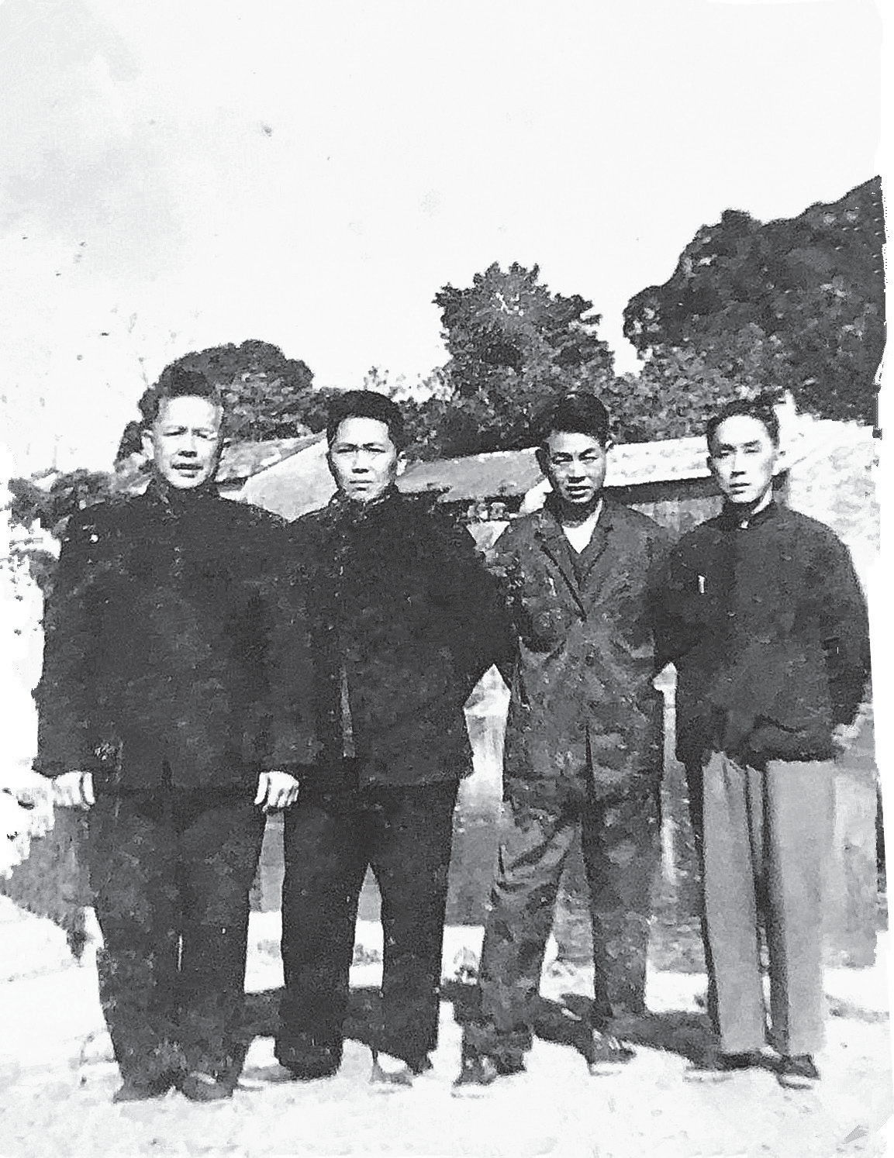

地下斗争的老战友梁生、梁河、梁志然、梁俭光合影（摄于20世纪50年代末）

这里要特别说一说梁翕光。他在家中排行老五，有两个哥、两个姐、两个弟。松露小学毕业后，父亲便让他跟随自己和他的三哥梁俭光开始学习中医和文学。他还参加了上海商务书馆国文函授学校补习初中国文。三哥介绍了很多文学名著，梁翕光读得废寝忘食。他也喜欢读报，关心时事。日本侵华，广州沦陷，他的函授停学，市桥的医馆也停业。他思索出路，读过蒋介石的《中国之命运》，很是崇拜。

父亲去世，他跟着三哥梁俭光继续学医，三年后可独立行医，就到市桥桥东路的医馆坐诊。梁翕光常在家中遇到郑迪年和三哥在交谈，有时他也被邀请加入他们的谈话。郑迪年知道他是关心国家命运，不甘当亡国奴的热血青年，耐心给他分析国内、国际形势，介绍共产党的主张，给他推荐鲁迅的作品和进步的书报。郑迪年讲的道理深深吸引了他，逐渐让他改变了对蒋介石的崇拜。与郑迪年频繁接触，使他逐渐接受了共产党抗战救亡的主张，并激起他投身革命事业的热情。

党组织对梁翕光做了全面了解，决定吸收他入党。

1944年3月，陈名汉与周天禄领着梁翕光进行入党宣誓，那年梁翕光刚过20岁。市桥的中医馆也成了党在禺南地区重要的秘密联络站。

1945年，梁学文的小儿子梁志然，梁俭光的四弟梁甜光也入了党。

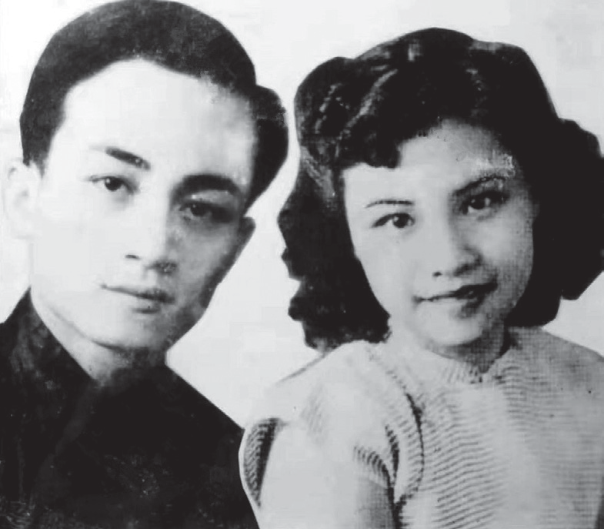

中医儿科医生、中共地下交通站站长梁翕光与夫人邱洁卿

遭受重创 危险叠加

1944年7月25日夜，潜伏在植地庄以接生为掩护的女汉奸，确认村里的队伍是广游二支队新编第二大队后，趁黑出村，向日军告密。

26日凌晨2时，500多名日军连夜奔袭，在拂晓时分包围了植地庄。二大队立即突围，机枪班抢占村后高地，掩护部队撤退，大队领导卫国尧、郑少康指挥突围。日军机枪猛烈扫射。政委郑少康率部边打边撤，冲出重围。

掩护的8个队员利用横街窄巷和巷道闸门，阻击敌人进攻。战斗打了一天，日军伤亡70多人，没能攻占植地庄，只得撤退。日军的偷袭使二大队遭受重创，大队长卫国尧等48人牺牲、22人受重伤。

奸细告密，使队伍遭受重大损失。打击敌人，保护自己，保守秘密是重中之重！二大队进行了深刻反思。

三天后，又有汉奸闯到松露小学，对郑迪年发出警告，让他限期离开。

危险已露端倪。松露小学名声在外，吸引了邻村小孩来求学。莲塘村一个孩子的家非同一般，是与日本仔打得火热的有钱人。此事引起地下组织的警惕。

两件事叠加，危险信号强烈。为了保护塱边村的秘密据点，保证郑迪年的安全，特派员周明命令郑迪年立即撤出塱边村。

周明指示，为了长期斗争，必须做好隐蔽，塱边村要白皮红心，不能引起敌人的注意。要求广游二支队，除非有特殊任务，一般不准到塱边村活动。

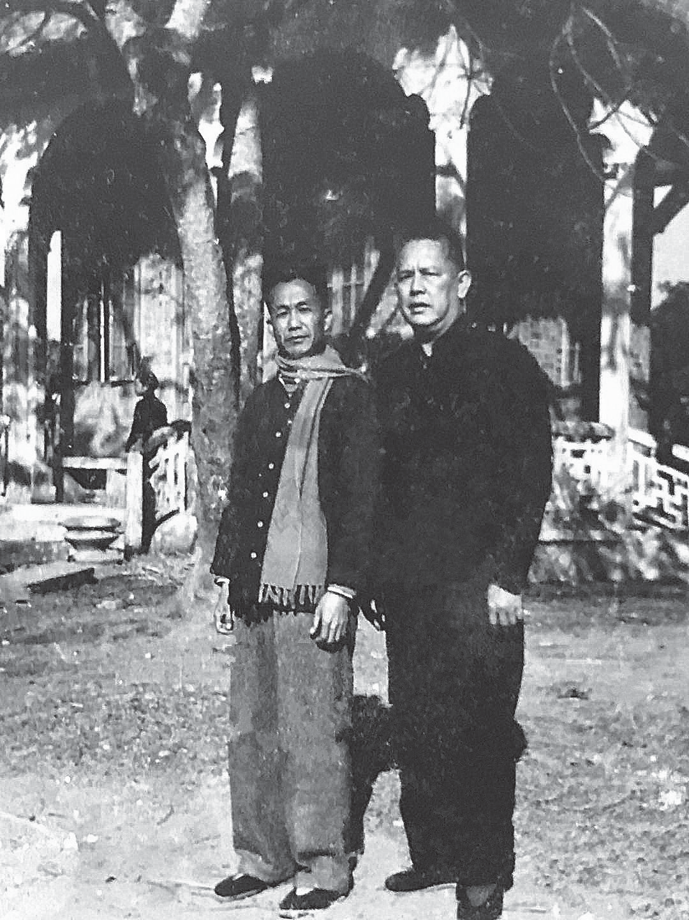

塱边村党支部第二任书记梁汉夫（左）、支部委

郑迪年就要离开了，乡亲们依依不舍。梁俭光的惆怅之情更是无以言表。两年善，局面打开了，但郑迪年的生活困顿一直无法改善。他收入微薄，要养活妻儿，还要帮助梁汉夫，全家一直住在梁俭光家的一间小房里。女儿因病逝去，但都没有影响他革命工作的热情。梁俭光深深地敬佩这位共产党人的胸怀，见郑迪年还穿着旧衣衫，就送给他一套黑云纱作为临别礼物。梁汉夫接任支部书记，梁生从小龙谭地小学调到松露小学，梁俭光推举他任校长。梁俭光和梁生一起，通过发挥梁学文的作用，多方筹集经费，添建教室，购买图书、教具，扩大班级，增聘教员。

承担特殊使命的秘密联络站

1945年，世界反法西斯战争进入大反攻。1月15日，经党中央批准，中共广东省临时委员会、东江军政委员会决定成立珠江纵队。支队长郑少康带领珠江纵队第二支队在禺南一带打游击。3月，7000多名日伪军，对番禺顺德进行“万人大扫荡”。珠江纵队以分散的小分队节节阻击，部队加速向粤西北转移，摆脱敌人。

不幸的消息传来，珠江纵队的一部分转移到三水时，突然被日军包围。队员里来自塱边村的梁泳欢因衣装和口音与当地百姓不同，被逮捕。她始终没有透露一丝党的秘密，被日军残忍杀害。

抗战形势恶化，日伪军想加紧消灭禺南的共产党和留下来的游击队。为搜集情报，传递信息，禺南特派员周锦照决定：在敌伪重镇市桥建立秘密联络站，地点设在桥东路“梁翕光小儿专科医馆”。

医馆处在闹市，不易引人注意，离码头近，进退方便。站长梁翕光细心谨慎，善思考，可利用医生职业做掩护，搜集敌伪的情报。梁翕光的四哥、党员梁甜光经营楼下的“美丽屐铺”，梁河担任交通员。

1945年8月15日，日本投降，抗战胜利。10月10日，国共两党达成《双十协定》，但蒋介石发出密令：长江以南不在停战协定范围之内，辖区“残匪”希加“清剿”，限期肃清。10月20日，广东实行“联防联剿”，对共产党人、二支队留守战士及进步人士和学生实行“清剿”。

特派员周锦照遵照广东区委指示下令：“禺南的武装斗争暂停，珠江二支队留下的人员全部转入隐蔽状态。”二支队未北撤的10多人到塱边村隐蔽，再经过塱边支部安排转移。党支部对未转移的人员也作了安排，梁俸秋隐蔽到广州凌烟阁照相馆工作，梁梅轩、梁飞强隐蔽在村里务农。

周锦照还将禺南部分分散在各处的党员的组织关系交由塱边支部管理，要求其保存好部队留下的枪支。

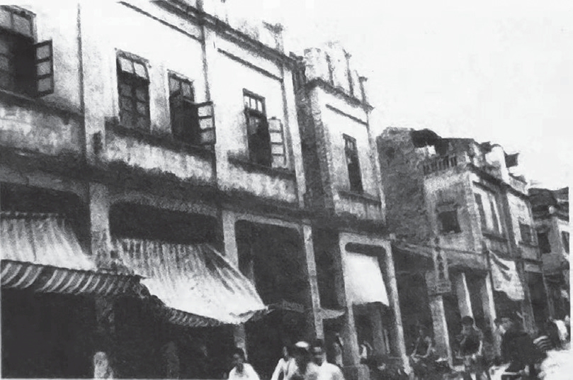

中共秘密联络站——市桥桥东路梁翕光小儿专科医馆

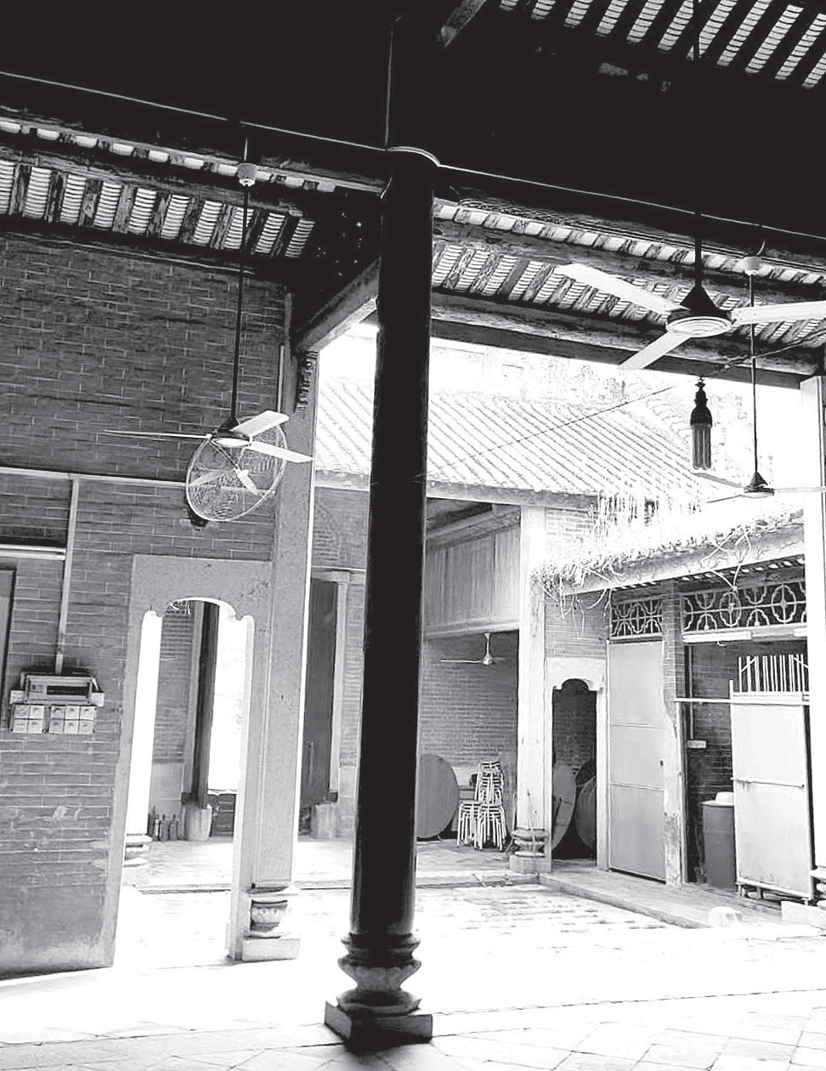

珠江纵队撤退留下的机枪和步枪藏在塱边村容菴梁公祠厅阁上面。

为防止敌人搜到武器，由伪装成赶集的妇女陈翠生、陈杏芝、陈七娘和交通员卢木带将40多支枪，交给塱边村的梁志然、梁生、

梁河。他们将武器藏在祠堂和梁学文家的地窖，为日后重新恢复武装斗争保存了武器。

遇险转移 积蓄力量

1946年，按照限期肃清“奸匪”的命令，敌人加紧清查。

8月，党员罗八被杀。听说联防队要去梁允家搜查藏枪，罗八赶到白岗，击毙一个联防队的人，被联防队其他人开枪杀死。

罗八被杀，梁汉夫他们顿时紧张。因为罗八、梁允党组织关系都由塱边支部负责，如果暴露将危及塱边党组织。梁汉夫赶紧把梁允安排到清流沙炮楼当了炮楼兵隐蔽起来。

后来，国民党悍然撕毁协定，内战爆发。广东国民党当局紧急部署“清乡”计划，禺南形势恶化。中共广东区委决定：保存力量，撤退暴露的人员到香港和农村，撤销原来机构，改设特派员，全部变为单线联系。

1946年10月，涂锡鹏调离，成崇正接任禺南特派员。成崇正从北江来到番禺市桥，找到了梁翕光医馆，通过暗号接上头。

梁翕光把藏在医馆瓦面的番禺县党的组织情况、人员名单等秘密文件交给了成崇正。

就在前两天，敌人刚把医馆搜个遍。虽是例行检查，但县城的气氛已经很紧张。

成崇正向梁翕光了解了禺南的局势和组织情况，知道目前禺南地区唯一健全的组织只有塱边党支部了。

成崇正和梁翕光马上赶到塱边村，向塱边支部传达了党在白区的工作方针，要把支部巩固下来。稳定组织，转移有暴露可能的同志，打入敌人内部，掌握情报，为禺南的对敌斗争做好组织、人员、物资

准备。

成崇正开始奔走在县城和四乡，迅速联系了分散到各处隐蔽的党员和二支队人员。

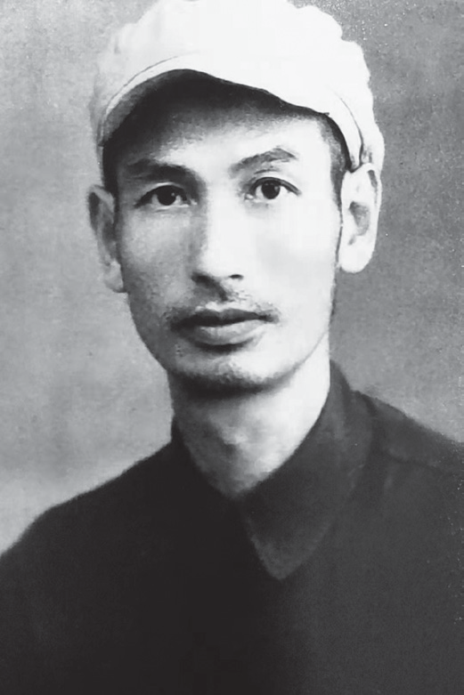

|中共禺南特派员成崇正

他了解到党组织内部情况十分复杂。外部白色恐怖笼罩，危机四伏，有人忍受不了斗争的残酷，对革命前途迷茫，信心动摇；有人打着二支队的旗号对百姓敲诈勒索，破坏党和二支队的威望；还有人叛变投敌，当了国民党特务。

成崇正发现，有一位打入国民党番禺县政府文教科的同志，已经引起了敌人的注意，立即安排他转移。

危险再次降临。一天下午，交通员梁河赶到梁翕光医馆，有紧急情况汇报：松露小学女老师谢宝燕的“契爷”廖道德到塱边村找她。这个廖道德是国民党番禺清乡专员，很可能与梁汉夫认识。梁汉夫一旦暴露，后果将不堪设想！成崇正当即指示，有可能暴露的党员即刻转移去香港。于是，梁汉夫、梁梅轩、梁子明、梁培连夜撤走，去香港隐蔽。梁志然接任塱边支部书记。

塱边支部根据特派员的指示，将村里的党员和进步青年安排加入松露小学校董会；在塱边村之外发展了胡志华、黄超衡等一批党员；建立“白皮红心”政权；制定了新的村政规矩，进行村政和土地改革。

国民党当局为支撑内战，推行征兵、征粮、征税的“三征”政策。地下党开动脑筋，巧妙抵制“三征”：改户口逃避兵役。少报产量，拖延不交，既躲过了征粮，也没有惊动敌人。村民们对地下党日渐信任和佩服。

处决叛徒 清除障碍

面对白色恐怖，广东区党委提出恢复武装斗争。特派员成崇正决定从西线开始，以大山、大石为立足点，恢复禺南党的武装。

这时，敌特加紧搜捕。原二支队吕张、黎明叛变，打着二支队旗号，强收“禾票”，勒索“军谷”，杀了原珠江纵队战士曾九，说是要给共产党领导人来个下马威。

鉴于事态严重，成崇正由市桥进驻大石，吓跑了吕张，处决了叛徒黎明和刘潮，又安排地下人员打进敌人内部，抽调隐蔽各处的党员组建武装队伍。

1947年12月，禺南武工队正式成立。19个武工队员配备了从塱边村取出埋藏了两年多的武器。武工队开展反抽剥税收斗争，袭击了国民党番禺县政府的“三征”小组，设伏县警察，抓获俘虏、缴获枪支无数。禺南武工队的活动范围逐步扩大，形势发展超出预料。

成崇正要求：塱边不能暴露，指定胡志华与塱边党支部单线联系，确保塱边党的地下根据地的绝对安全。塱边支部要迅速扩大禺南东线据点，为大搞武装斗争打下基础。为此，把梁汉夫、梁子明、梁梅轩从香港调回塱边，又调进几个党员，增强塱边支部的力量。

塱边党支部安排一批党员到外村，推广塱边村的经验，发动群众，发展党员，配合武工队。梁志然、梁生、梁河纷纷打入国民党乡镇各部门，争取有正义感的人，掌握敌情。触角延伸，巩固坚实的外部环境，保证了党组织的安全稳定，作用和影响已经超出支部的范围。

地下组织 遭受重创

1948年2月，特派员成崇正调离。禺南党的武装迅速恢复，引起国民党当局的恐慌，他们调集力量，寻找武工队的踪迹，利诱原二支队复员的动摇分子。原二支队的孔彬、孔金、孔鸾、孔顺等人，成了敌人的俘虏。叛徒四处造谣，煽动破坏禺南武工队威信。一些统战人物，不敢与武工队接触。

此时，武工队接报，大山保长叶仲衡鱼肉乡民，诋毁武工队声誉，经告诫仍执迷不悟，武工队将其处决。不料，此举引起处于中间状态有影响人物的恐惧和不满。他们对武工队开始疏远和冷淡，甚至有的与武工队为敌。

叛徒孔彬、孔金串、连叶荣带人绑架杀害了地下党员李锦。谍报队袭击了武工队，郑乃行、胡志华二人设法逃脱。武工队的活动被压缩到很小范围。有人思想动摇，脱离了武工队。

新任特派员周健夫调整了武工队，郑乃行接任武工队队长兼党支部书记，胡志华回东线做联络人。

6月24日，敌人的“清剿”部队千余人，出动炮艇，水陆两路包围大山、大石。武工队获取情报，大部跳出包围圈，撤至谭边。担任掩护的几个同志和不少普通百姓在东炮楼被捕。其中林锐志逃到谭边归队。其他几个没暴露，被保释。何作伦被发现，遭逮捕被杀害。何绍舟变节投敌。徐振字携组织活动经费逃去香港。

7月2日，国民党刑警、宪兵、特务在禺北7所学校抓捕了共产党员和进步人士9人。

两次破坏，使武工队严重受损。禺南党组织建立起来的两面政权全部丢失，活动据点均被敌控制，武工队已无法在西线立足，被迫撤离。

11月5日，松露小学的音乐老师刘曼莹突然被国民党抓走。敌人逼问她，梁志然是不是共产党？刘曼莹一口咬定说不是。敌人没有找到证据，只好放人。刘曼莹刚刚加入青年团，就经受住了危险的考验。她说：“我是不会出卖组织的。”

指挥部秘密建立在 边村

1948年12月20日，番禺工委建立在环境隐蔽、经过考验的塱边村。县工委书记周健夫就住在村里，指挥全县工作。

从1948年年底至1949年，塱边支部发展了十几个党员，十来个团员，建立团支部、妇女会、农会等组织，村民们都自觉保守机密，保护县工委机关和领导。

番禺县工委的《民友报》转到塱边村编印，设立了电台，县工委的命令向番禺各地发出。

在塱边村还设立了武工队枪械维修站，维修损坏的枪械。

塱边支部继续做好周边村党员发展工作，为设在塱边村的番禺县工委机关起了屏障作用，也为番禺解放打下坚实的群众基础。

为迎接全国解放，番禺县工委给武工队任务：动员原珠江纵队二支队的同志归队，发动青年参军，开辟游击区，解决给养，袭击敌人。中心武工队和禺南东区、西区、南区和沙九螺地区武工队相继成立，武工队又建立“铁鹰”“雄狮”“西江”战斗连队。1949年6月，禺南东区区委成立，梁汉夫任区委书记，梁志然任区委副书记兼组织委员，胡志华任武装委员，梁生任宣传委员，黄秀文任妇女委员。塱边支部书记由梁志然兼任。塱边党支部几位同志迅速成长，成为禺南东区的主要领导骨干。

1949年9月16日，珠江地委召集番禺县工委在塱边村开会，部署配合大军解放番禺的工作。番禺县工委根据上级指示精神，收集情报，粉碎敌人的破坏，为解放县城市桥镇做好准备。

全线行动 胜利在望

9月16日这天，国民党保安二连进驻正埗粮仓，逼迫粮仓交出粮食。武工队员争取该连一排长韩佑新弃暗投明，并协助武工队做策反工作。10月13日，国民党番禺县政府欲强行开仓。县工委利用韩佑新的关系，策动全连起义，保安二连整编为独立第四连。胡志华任指导员，

韩佑新提为副连长。又获情报，保安三连要到正埗协助抢粮，县工委手枪队、武工队与敌遭遇，立即向敌人开火。敌人一击即溃，一个排的敌人被俘。另一部分敌人逃上石碁的炮楼顽抗。武工队包围了炮楼，两方交火。塱边梁志然、梁培带着队伍也参战了。武工队一战士中弹牺牲。武工队打下炮楼，俘敌50人。俘虏全部押送到塱边村，关在大庙和祠堂，村老更队看守俘虏，运送伤员。妇女蒸糕煮饭慰问武工队。

从前线传来消息，粤赣湘边纵队正在解放东莞，战斗中，塱边村的梁连珍英勇牺牲。

10月16日，禺南武工队在塱边村容菴梁公祠升起了番禺的第一面五星红旗。番禺县工委紧急动员，组织粮食、船只和民夫。部队集中到塱边，准备迎接粤赣湘边纵队主力，配合大军解放番禺。

塱边支部随即动员党员、团员和全村群众，筹集粮食，做支前工作。

村民为部队烧茶、送水、做饭，妇女成立了群英妇女同志会，集中了10多台衣车为部队昼夜不停缝制军装、番号胸章、臂章等军用物品，准备大军进城的五星红旗。

解放在即 密战继续

10月15日，市桥街上紫荆树开花了，到处是鲜艳的紫红色。街坊传说，广州围城很快会被攻破了。

清早，有人到医馆塞给梁翕光一支四喜牌香烟大小的纸卷。梁翕光到隐蔽处打开，是一份密件！两张纸条，密密麻麻，字迹娟秀。

其中一张内容是：

梁兄：我原定星期日来取东西。广州已经解放了，市桥的解放就在日间。因此，你们所有的材料请暂□□□，不要徒劳往返，待入城后才用。关于你的工作，将来当□□□，现在还是隐蔽下来，不要露面，但有些工作是可以在秘密中加□□行的！

1.积极搜集有关于大天二行动、企图、部署的消息，送给我们，特别是郭耀球。

2.镇静一般商民，防□□□，注意谣言的来源。

3.注意特务的活动□□□□□□。

4.我军入城时，□□□□□□，提高人民情绪。

5.把握对接□□□□□□的接收。

6.注意一切物□□□□□□。以上请你做到。□□□□□□诉你。致敬礼！

（另□□□□）

叶15/10早

梁翕光知道“叶”是叶华明，他单线联系的上级。命令内容繁多，

要深入到敌人内部侦察。广州已经解放，垂死挣扎的敌人会不顾一切，

危险性更大，所以他需要马上行动，但要隐蔽进行。其实，梁翕光一直羡慕梁汉夫、梁志然等武工队战友真枪实弹与敌人作战，而他只能潜伏地下。但他深知地下工作的重要性，一个重要情报可能顶得上一支军队。这么多年，医馆已经成为党在番禺最重要的联络站。他通过大量的信息，了解局势，判断趋势，掌握情况，随时做好应对各种突变情况的准备。一次，梁翕光突然接到线报，保安队第二天一早，要对禺南武工队大举扫荡。如果敌人得逞，禺南武工队的损失不堪设想。此时，市桥已戒严。梁翕光马上以医生为患儿出诊为由，骗过市桥敌人的关卡，连夜赶回塱边村，通知武工队，让部队立即安全转移。

要执行送来的指令，必须收集情报，对象是国民党番禺县保安队队长郭耀球、辛镜堂等危险人物，这两人是解放番禺的障碍。行动刻不容缓，梁翕光立即穿上长衫，走出医馆……

尾声

1949年10月22日，粤赣湘边纵队在番禺独立团的配合下挺进市桥。国民党县长曾昭贻以及郭耀球等，闻风而逃。驻守市桥的国民党部队放下武器投降。23日，解放军进入县城，市桥和平解放，同时宣告番禺全境解放。

解放军开进市桥，县城挂起崭新的五星红旗。手执彩旗的群众，热烈欢迎子弟兵进城。在解放军队伍中，有塱边村出来的武工队的梁汉夫、胡志华等。游行队伍中抬着的毛主席的大幅画像，是梁汉夫施展了绘画才能，连夜画的。

突然，欢迎人群中的市桥老街坊惊奇地发现，再熟悉不过的医生梁翕光竟然穿着解放军军装出现在这支队伍中……

28日，中共珠江地委和粤赣湘边纵队决定成立市桥军事管制委员会。梁翕光作为公安局的军代表，领导清查潜伏下来的特务分子和土匪恶霸。一个治病救人的医生，又担负起维护新政权的治安任务……

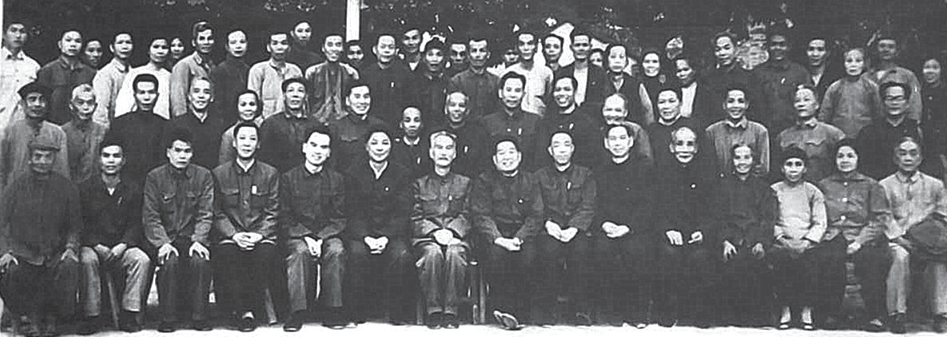

中共广游二支队领导、队员与塱边党支部及积极分子合影（摄于1975年1月）

参考资料

1.中共广州市委党史文献研究室编：《广州红色史迹》，岭南美术出版社2020年版。

2.中共广州市番禺区委党史研究室编：《中国共产党番禺地方史》，中共党史出版社2007年版。

3.中共广州市番禺区委党史研究室编：《番禺红色印记》，2014年。

4.原中共番禺市委党史研究室编：《解放战争时期禺南东线武装斗争史实》，1997年。

5.中共广州市番禺区委老干部局、广州地区老游击战士联谊会番禺分会编印：《番禺老游击队战士回忆录》，2013年。

6.中共广州市番禺区委老干部局编印：《番禺老干部革命回忆录》，2013年。

7.《红色往事》编写组：《红色往事：镌刻在党旗上的保密故事》，金城出版社2013年版。

8.中共番禺区石碁镇委员会、中共番禺区石碁镇塱边村党支部联合编印：《塱边村革命斗争史实》，2004年。